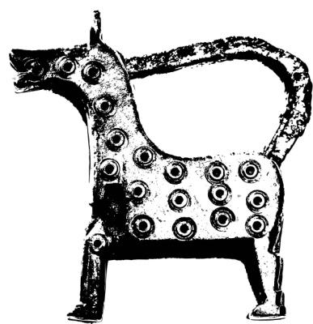 | КАЗАНСКИЙ (ПРИВОЛЖСКИЙ) ФЕДЕРАЛЬНЫЙ УНИВЕРСИТЕТ  ИНСТИТУТ АРХЕОЛОГИИ ИМ. А.Х. ХАЛИКОВА АКАДЕМИИ НАУК РТ  БОЛГАРСКИЙ ГОСУДАРСТВЕННЫЙ ИСТОРИКО-АРХИТЕКТУРНЫЙ МУЗЕЙ ЗАПОВЕДНИК

Информационное письмо № 1

Уважаемые коллеги!

С 17 по 30 августа 2015 года на базе Болгарского государственного историко-архитектурного музея-заповедника пройдет II Международная полевая археологическая школа.

Целью организации школы является консолидация отечественных и зарубежных научных и образовательных ресурсов для внедрения новейших достижений мировой науки в практику изучения и сохранения историко-культурного наследия народов Евразии.

В рамках работы школы будут организованы секции по следующим научным направлениям:
- история древней металлургии и металлообработки;
- палеоантропология;
- архео-биологические методы в археологии;
- методы полевой консервации и реставрации;
- геоинформационные системы в археологии;
- история древней керамики;
- экспериментально-трасологическое изучение древних орудий;
- археологическое стекло.

В работе каждой секции примут участие 5-10 слушателей школы. Наряду с научно-практической работой в рамках секций по направлениям, программа школы предполагает проведение общего курса лекций по вопросам теории и методики сохранения и изучения историко-культурного наследия, а также современных технологий полевых исследований.

Завершающим этапом работы школы станет проведение конференции, посвященной новым технологиям сохранения и изучения культурного наследия народов Евразии. В работе конференции примут участие как слушатели школы, так и приглашенные специалисты.

Заявку на участие в работе Школы Вы можете заполнить на Google Forms: http://goo.gl/forms/ePh0ePi13p. Иные формы подачи заявок не принимаются.
Организаторы Школы обеспечивают питание и проживание слушателей, транспортные расходы оплачиваются участниками самостоятельно.

Правила оформления тезисов докладов на конференцию. Объем тезисов – не более 20 тыс. знаков, шрифт Times New Roman, 12 кегль. Аннотация на русском и английском языках. Допускается 1 таблица и 1 рисунок.
Оформление списка литературы см.: http://www.ra.iaran.ru/?page_id=7 .

Заявки на участие принимаются до 15 мая 2015 г.
Тезисы докладов на конференцию принимаются до 1 июня 2015 г.

Контакты:
arch.school.bolgar@gmail.com
http://vk.com/bolgar_school
https://www.facebook.com/archbolgar

Оргкомитет Школы:
Ситдиков А.Г. – председатель
Вязов Л.А.
Макарова Е.М.

